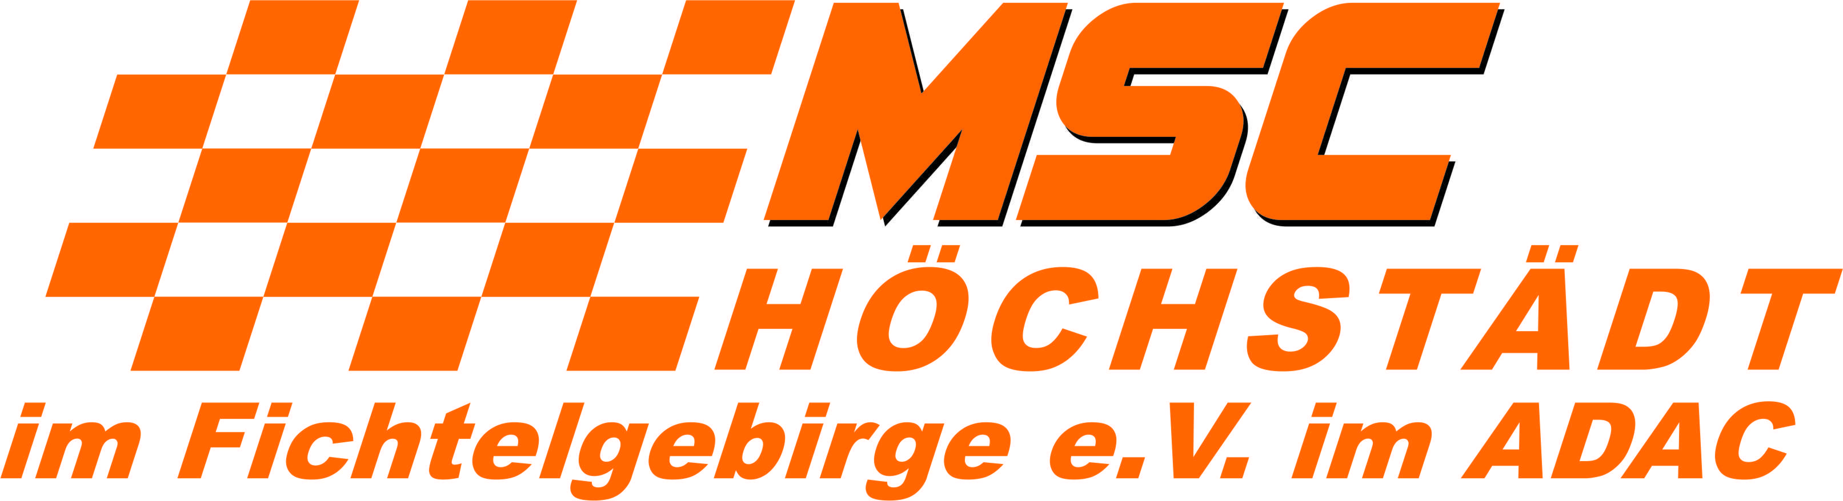
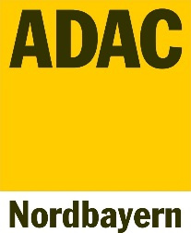

Vorl. Zeitplan MSC- Höchstädt e.V. ADAC

MSC Höchstädt Pokal

28. April 2018

Dokomentenabnahme am Freitag 27.04.2018 von 16.00 bis 21:30 Uhr

am Samstag 28.04.2018 von 06:30 bis 07:30 Uhr

Technische Abnahme am Freitag 27.04.2018 von 16:15 bis 21:30 Uhr

am Samstag 28.04.2018 von 06:30 bis 07:30 Uhr

Fahrerbesprechung am Samstag 28.04.2018 von 07:45 bis 08:00 Uhr

Freies Training am Samstag 28.04.2018 von 08:00 bis 09:30 Uhr

Offizielles Zeittraining am Samstag 28.04.2018 von 09:30 bis 11:00 Uhr

1. Qualifikationslauf am Samstag 28.04.2018 von 11:00 bis 12:00 Uhr

Bahndienst und Pause von 12:00 Uhr bis 12:30 Uhr

2. Qualifikationslauf am Samstag 28.04.2018 von 12:30 bis 13:30 Uhr

Bahndienst 15 min

3. Qualifikationslauf am Samstag 28.04.2018 von 13:45 bis 14:45 Uhr

Bahndienst 30 min

Finalläufe am Samstag 28.04.2018 von 15:15 bis 16:30 Uhr

Siegerehrung am Samstag 28.04.2018 um ca. 18:30 Uhr

Der Veranstalter behält sich vor, den Zeitplan zu ändern, um einen reibungslosen Ablauf zu gewährleisten.

